Установка фтп

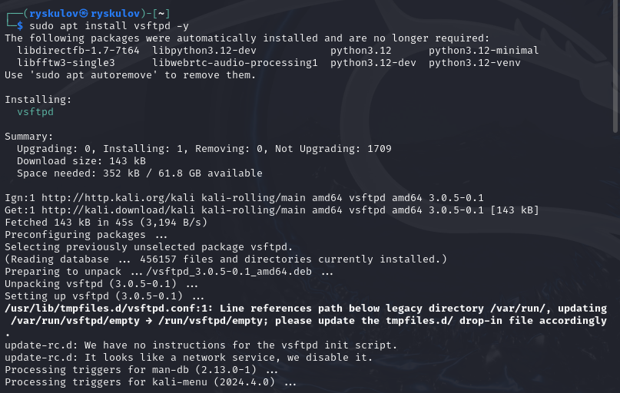

Запустил службу фтп

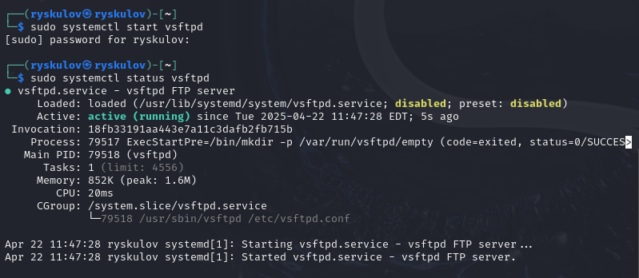

Определил версию фтп сервера

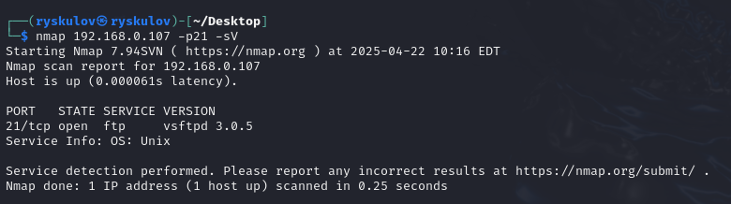

Для этой версии нет уязвимостей

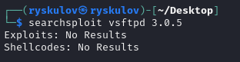

Поэтому поставлю версию как в отчете, то есть 2.3.4